恒流源差动放大电路
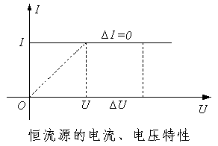
长尾式差动放大电路，由于接入R_{e}，提高了共模信号的抑制能力，且R_{e}愈大，抑制能力愈强。若R_{e}增大，则R_{e}上的直流压降增大，为了保证管子的正常工作，必须提高电源电压，这是不合算的。为此希望有这样一种器件，它的交流电阻r大，而直流电阻R小。恒流源就有此特性。
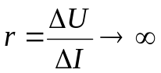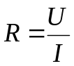
将长尾式中的R_{e}用恒流源代替，即得恒流源差动放大电路，如下图所示。
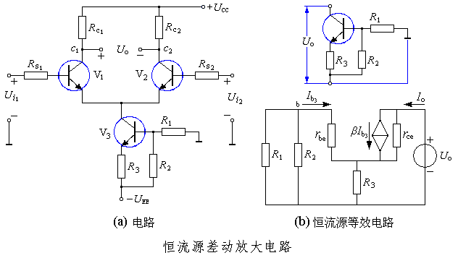
恒流源电路的等效电阻，与放大电路的输出电阻相同，其等效电路也如下图所示，按输入短路，输出加电源U_{o}，求出I_{o}，则恒流源的等效电阻为
